

PAUTA ACTIVIDAD
MERIDIANOS

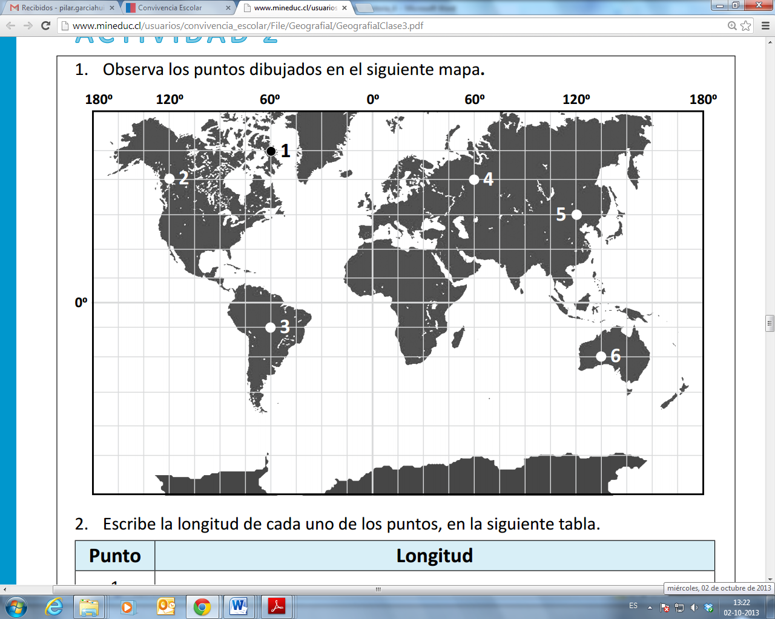
Observe los puntos dibujados en el siguiente mapa.
130°
- Escribe la longitud de cada uno de los puntos, en la siguiente tabla
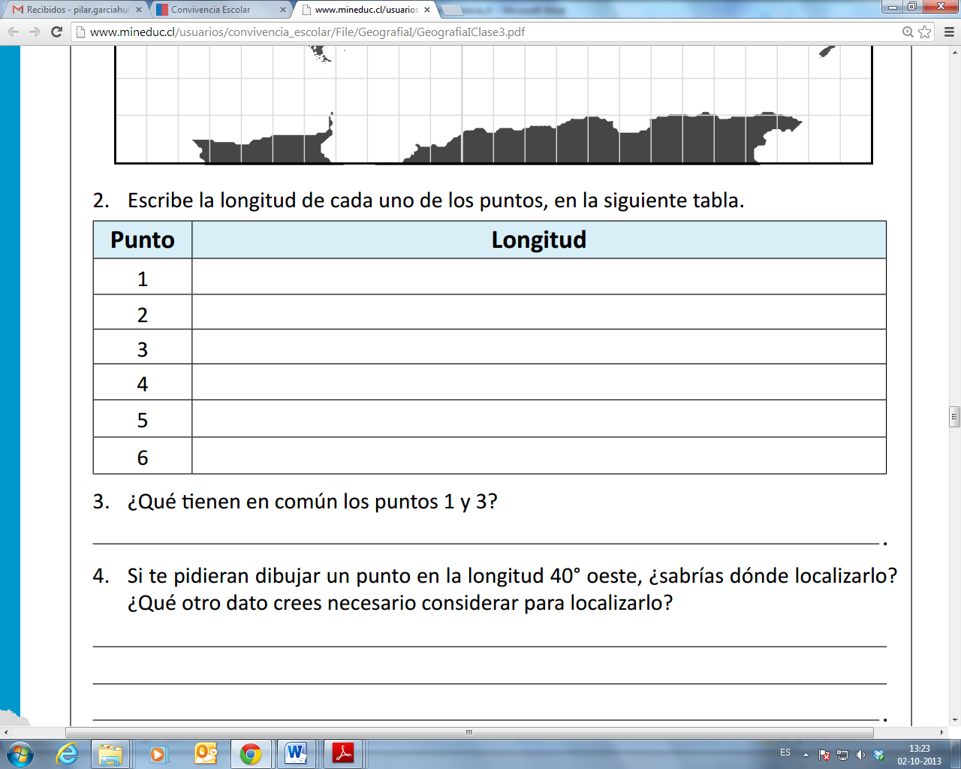
60° oeste

120° oeste
60° oeste

60° este
120° este

130° este

- ¿Qué tienen en común los puntos 1 y 3?

Los dos puntos están a 60° oeste

- Si le pidieran dibujar un punto en la longitud 40° oeste, ¿Sabría dónde localizarlo? ¿qué otro dato cree usted que sea necesario considerar para localizarlo?
Sabría localizarlo en el oeste y en el grado, pero no sabría dónde poner el punto ya que sólo dan la información del meridiano.

Elaborado por: Programa de Educación Rural de la División de Administración General. Ministerio de Educación de Chile.

